早期主代码功能梳理（6000+行）

step1-7:早期三核
股债商3核（行业轮动、高景气细分行业可转债、南华期货）
✅ 已成功导出至：季度大类资产比例及持仓明细表.xlsx
季度大类资产比例及持仓明细表.xlsx
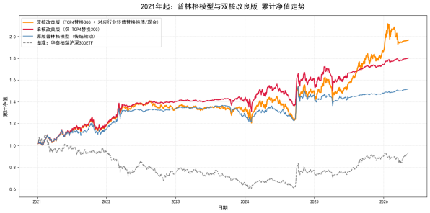 | 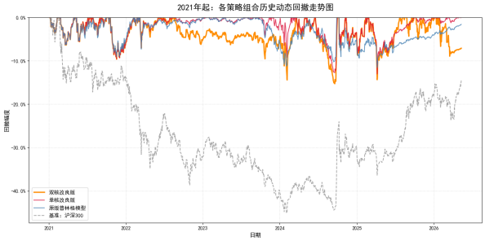
========== 核心绩效指标总览 (2021年初 至今) ==========
组合名称 年化收益率 最大回撤 夏普比率
华泰柏瑞沪深300ETF -1.21% -45.10% -0.18
原版普林格模型 8.48% -11.54% 0.59
改良版普林格模型 12.16% -13.04% 0.82
可转债替代后的普林格 14.08% -15.27% 0.82
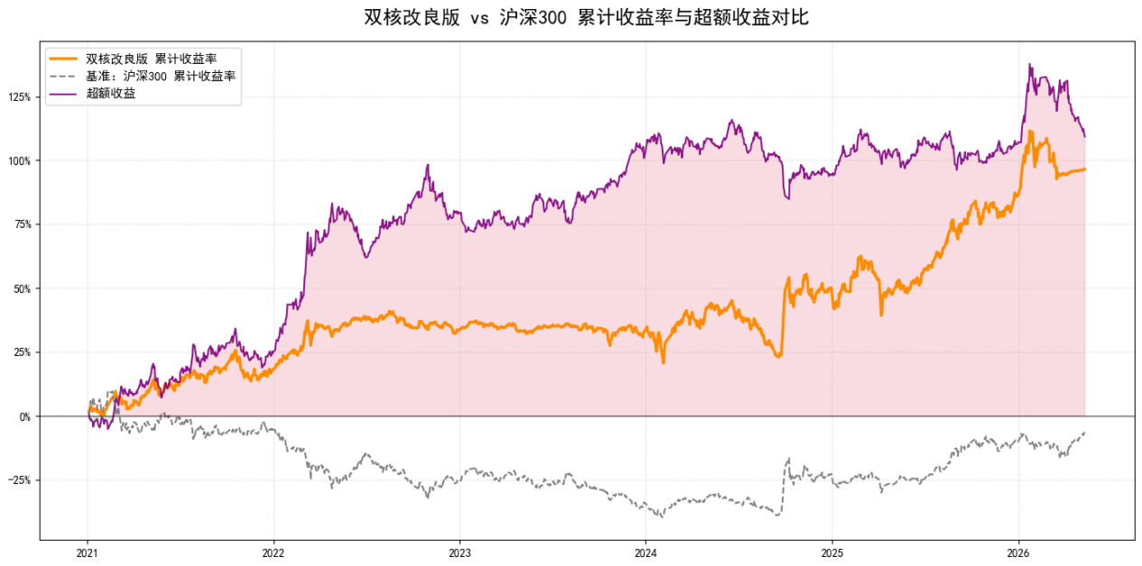

step8-14：拼接21年前的数据来全局回测
拼接2021前的数据
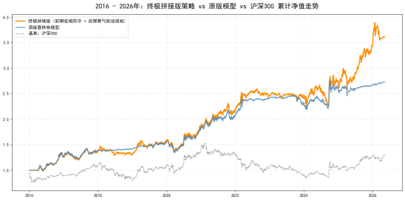 | 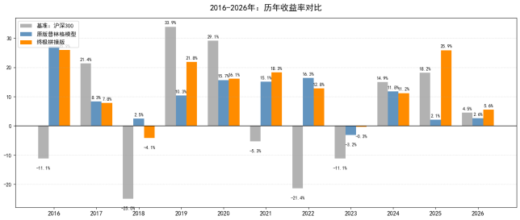
16-20年度大类资产比例及持仓明细表.xlsx
比较行业景气细分转债和全区间可转债指数的效果（step12）
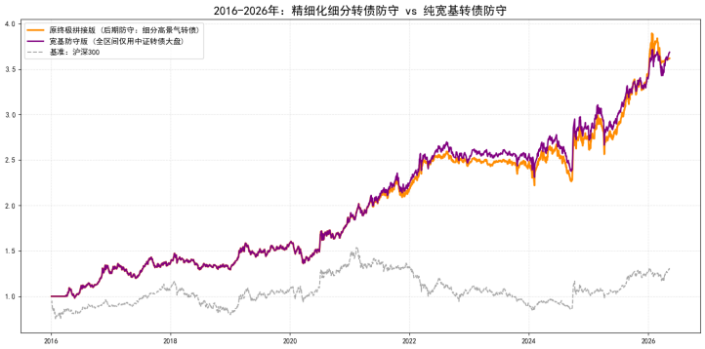 | 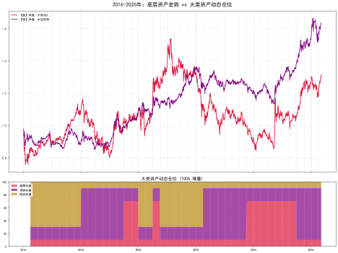
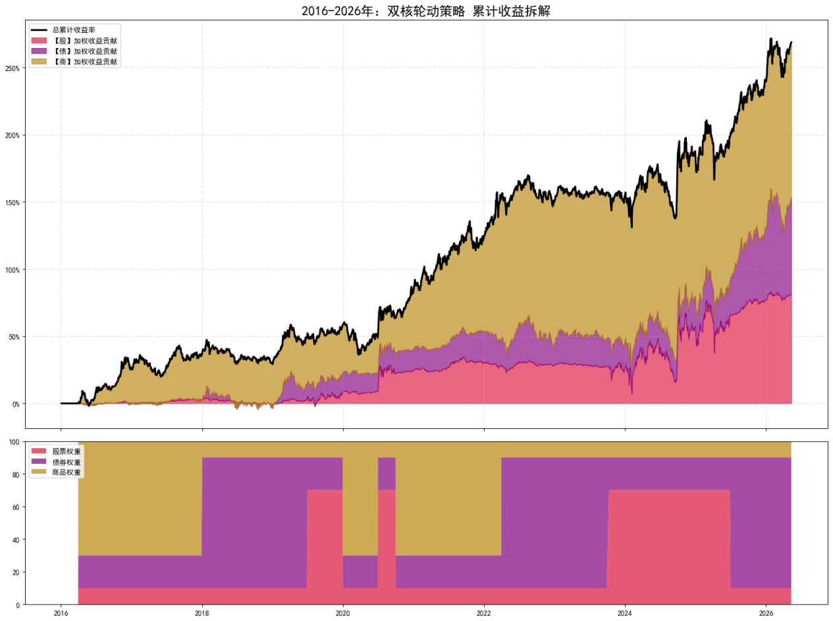

Step15-16：转债、商品从不可投到可投
step15：将南华期货替换为4个商品etf等权（从不可投到可投）
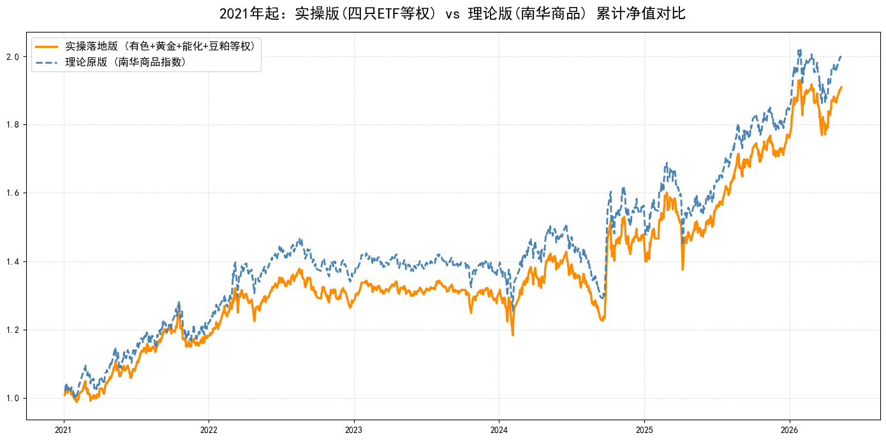
step16：比较沪深300和行业轮动
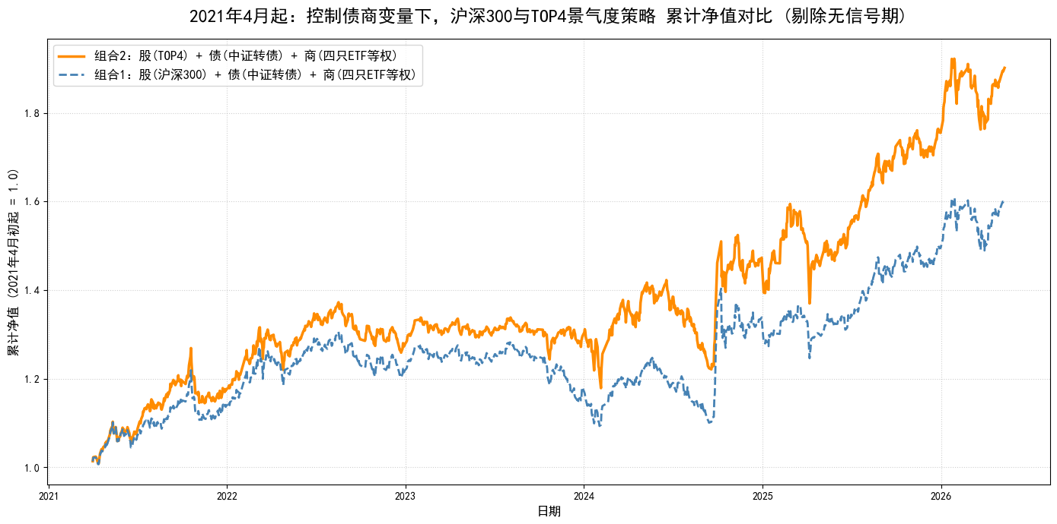
【Step 16】变量控制回测：对比2021年4月起 组合1(300+转债+ETF商) vs 组合2(TOP4+转债+ETF商)...
========== Step 16: 股票端超额收益分离对比 (2021年4月起，剥离静默期) ==========
组合名称 年化收益率 最大回撤
组合1 (基准股 + 宽基债 + 实操商) 10.14% -16.29%
组合2 (TOP4股 + 宽基债 + 实操商) 14.01% -14.17%
=================================================================

Step17-19：三核模型初具雏形
股债商：行业景气度top4+中证转债+4个商品ETF等权
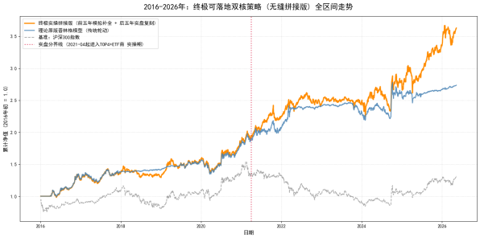 | 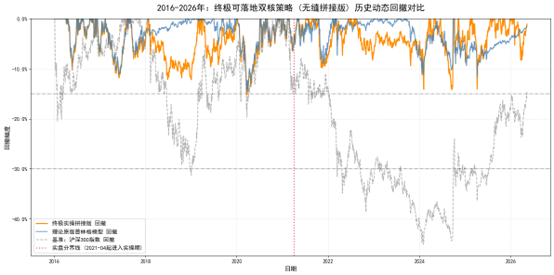
[终极拼接版_全区间持仓变动明细表.xlsx]
归因拆解：
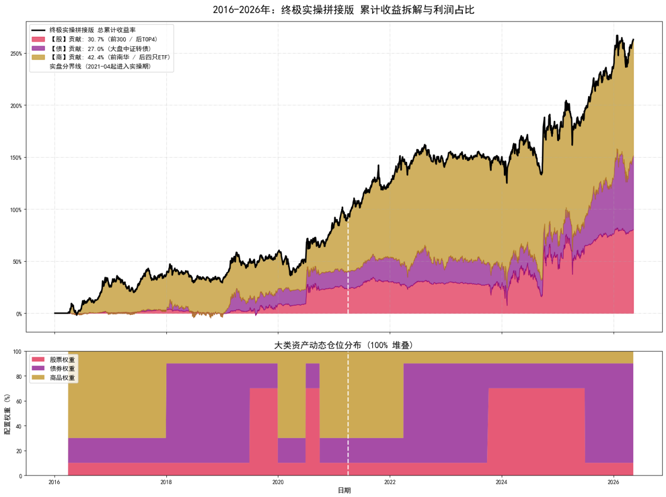
========== 终极实操拼接版 (2016-2026) 业绩归因拆解 ==========
组合总累计收益率 : 263.02%
📈 【股】端绝对贡献 : 80.62% | 占总利润比重: 30.65%
🛡️ 【债】端绝对贡献 : 70.92% | 占总利润比重: 26.97%
🛢️ 【商】端绝对贡献 : 111.47% | 占总利润比重: 42.38%
=============================================================
step19：去除前五年的拼接，聚焦后五年
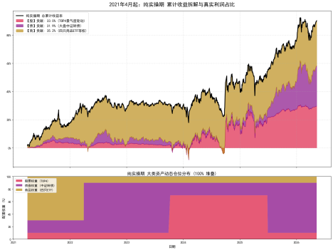 | 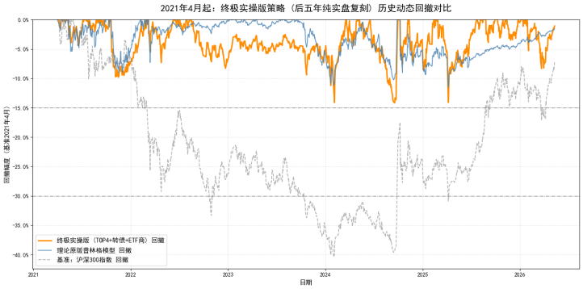
========== 后五年纯实操期 (2021年4月-至今) 业绩归因拆解 ==========
组合纯实操期总累计收益率 : 90.17% (起点净值重置为1.0)
📈 【股】绝对贡献 (TOP4景气度) : 29.72% | 占该期利润比重: 32.96%
🛡️ 【债】绝对贡献 (中证转债) : 28.75% | 占该期利润比重: 31.89%
🛢️ 【商】绝对贡献 (四只ETF篮子) : 31.70% | 占该期利润比重: 35.15%
==================================================================

Step20-23：开始思考如何控制最大回撤
step20：风险平价+固定止损
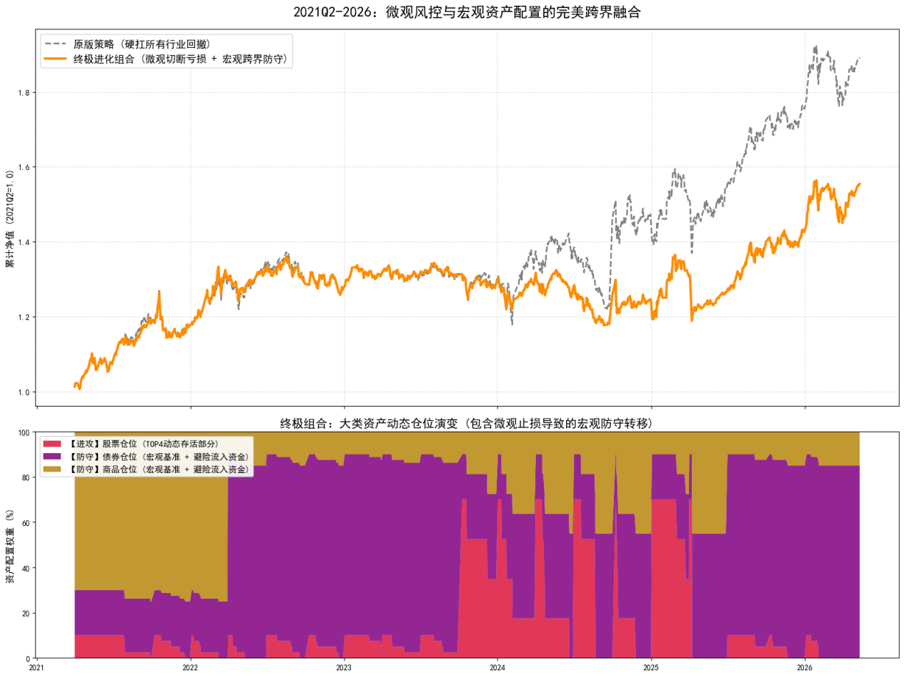
========== 开始执行 Step 20: 宏观与微观风控的终极融合 (双核独立版) ==========
正在执行终极日频回测：周频20日朴素平价 -> 日频8%熔断 -> 释放资金等分转移给【转债+商品】...

================== 终极跨界避险模型 核心绩效对比 ==================
策略版本 (2021Q2起纯实盘期) 最终净值 年化收益率 最大回撤 夏普比率
原实操期组合 (等权TOP4+债商无风控) 1.891 13.28% -14.17% 0.73
终极进化组合 (周20日平价+8%止损+资金跨界防守) 1.554 9.01% -13.49% 0.51
===================================================================
固定止损失去了回撤修复
step21-step23：发现风险平价的作用微乎其微，MA20是控制最大回撤的真神
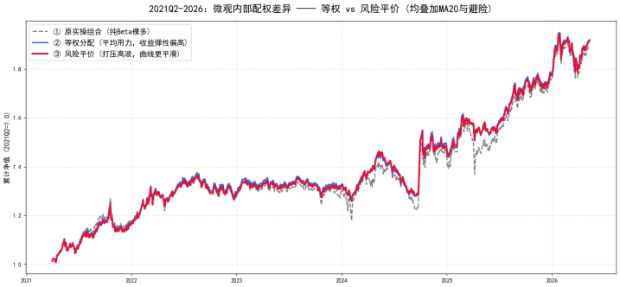 | 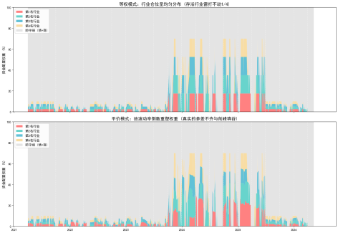
========== 开始执行 Step 23: 内部配权控制变量对比 (等权 vs 风险平价) ==========
正在执行回测：修复波动率计算Bug，真实展示平价配权的削峰填谷效果...

================== 权重分配模式 控制变量绩效对比 ==================
策略架构 (修复波动率切片Bug) 最终净值 年化收益率 最大回撤 夏普比率
① 原实操组合 (无风控硬扛) 1.891 13.28% -14.17% 0.73
② MA20双向风控 + 【等权分配】 1.920 13.62% -12.29% 0.89
③ MA20双向风控 + 【风险平价】 1.915 13.56% -12.35% 0.90
===================================================================

Step24-25：三核轮动（避险版）效果评测
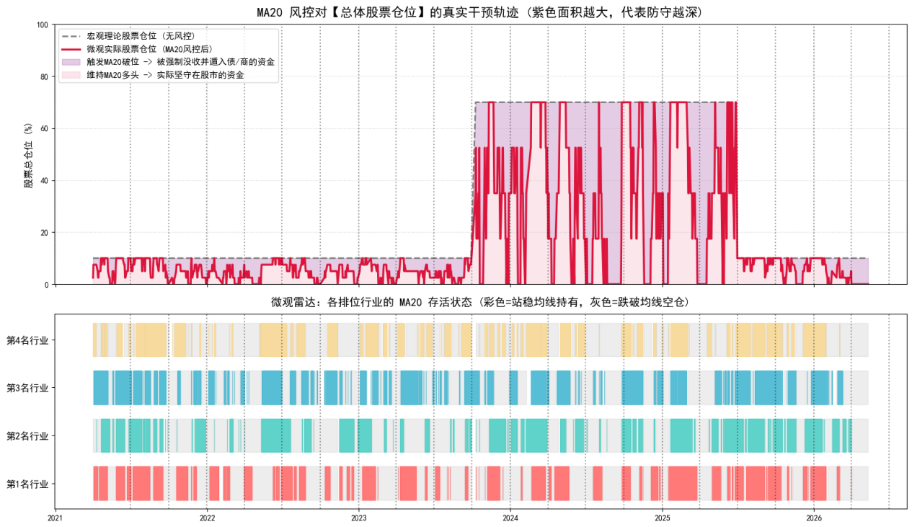
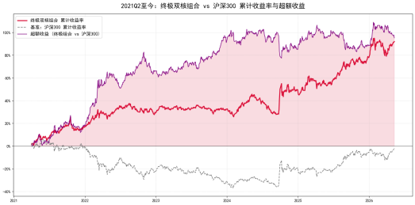 | 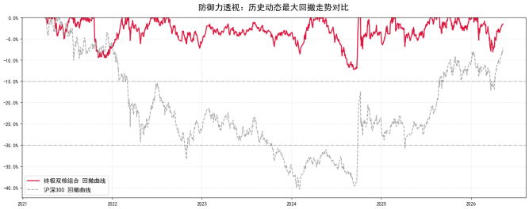
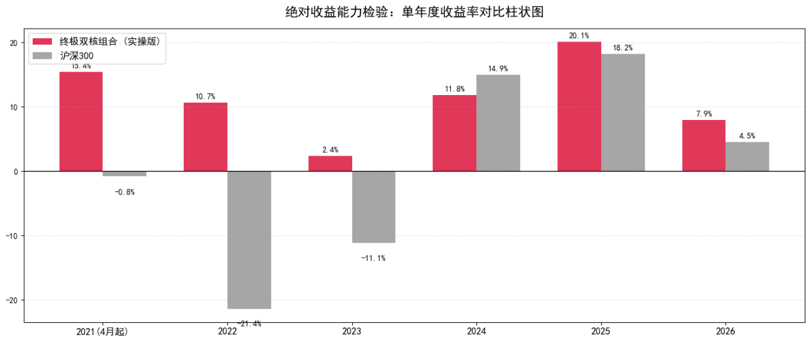
======================= 核心业绩情况对比 (自2021年4月起) =======================
产品名称 最终净值 年化收益率 最大回撤 夏普比率
终极双核组合 (季选股+MA20均分+跨界防守) 1.920 13.62% -12.29% 0.89
市场基准：沪深300指数 0.983 -0.33% -40.38% -0.19
================================================================================

Step26-30：频率太高如何下调
step26：降频效果
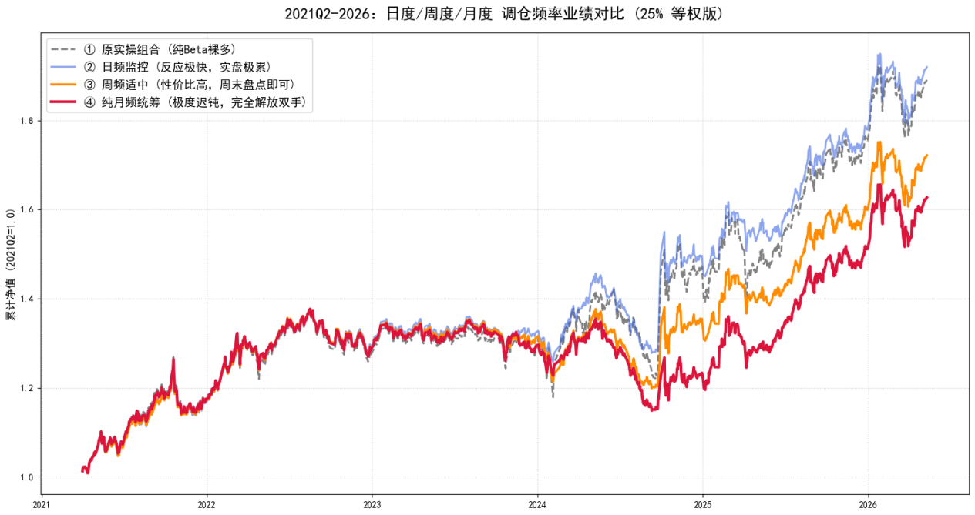
================== 交易降频实验 (日频 vs 周频 vs 月频) 等权版绩效对比 ==================
操作频率实验 (纯等权) 最终净值 年化收益率 最大回撤 夏普比率
① 原实操组合 (无风控硬扛) 1.891 13.28% -14.17% 0.73
② 日频极致风控 (每日监控MA20) 1.920 13.62% -12.29% 0.89
③ 周频适中风控 (每周只交易1次) 1.722 11.22% -12.93% 0.70
④ 纯月频统筹风控 (每月只交易1次) 1.627 10.00% -16.58% 0.61
=========================================================================================
step27-30：海龟交易法止损
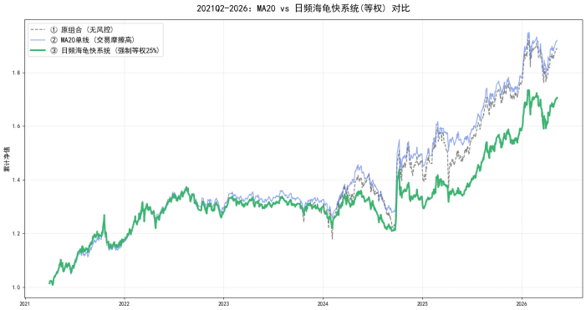 | 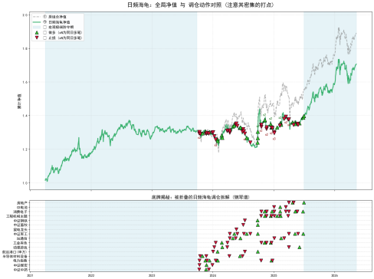

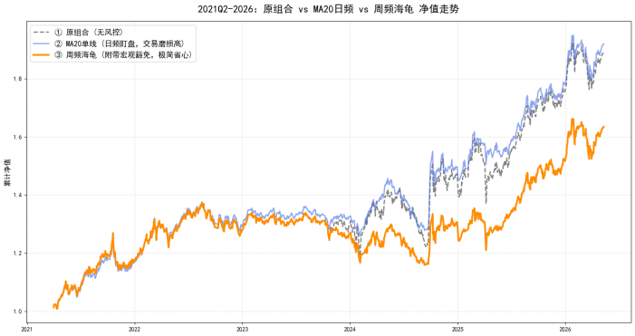 | 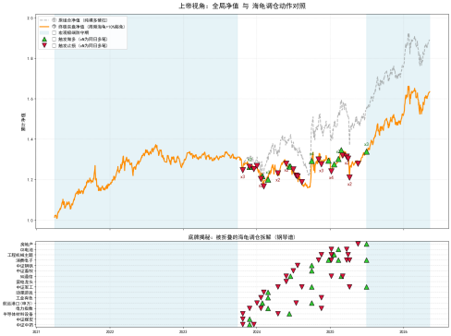
还是打不过日频，效果不好

Step31-35：对股票端整体使用MA20（兼顾回撤控制逻辑与降频需求）
之前股票端要对每个行业都进行MA20监控，但真正发生最大回撤时，往往是所有行业齐跌，测试将所有行业合成为一条线，对这一条线进行MA20监控
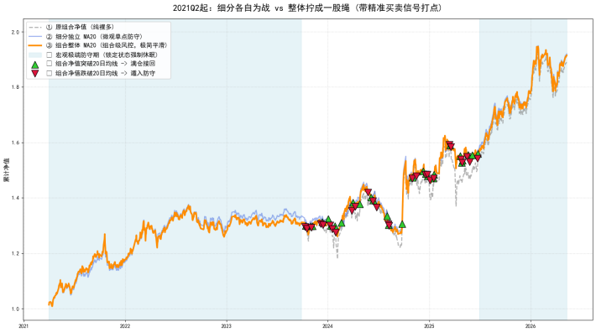 | 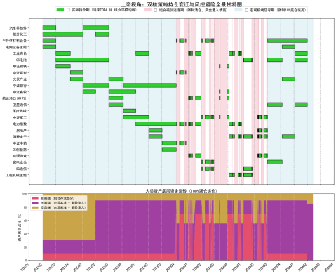
========== 开始执行 Step 31: TOP4组合整体净值 MA20择时与信号打点 ==========
正在执行回测：对比【细分各自为战】与【整体一键逃逸】，并追踪买卖信号...
✅ 信号捕获完毕！TOP4组合整体 MA20 共触发了 56 次交易信号 (远低于各行业独立计算)。
================== 组合级风控 (拧成一股绳) 绩效对比 ==================
风控颗粒度实验 (等权基础) 最终净值 年化收益率 最大回撤 夏普比率
① 原组合 (无风控硬扛) 1.891 13.28% -14.17% 0.73
② 细分独立 MA20 (各自为战, 交易极累) 1.920 13.62% -12.29% 0.89
③ 组合整体 MA20 (拧成一线, 一键逃逸) 1.915 13.56% -12.38% 0.87
Step 31 组合级择时测试与信号可视化执行完毕！
组合整体MA20_持仓区间合并表.xlsx
Step34：收益率拆解
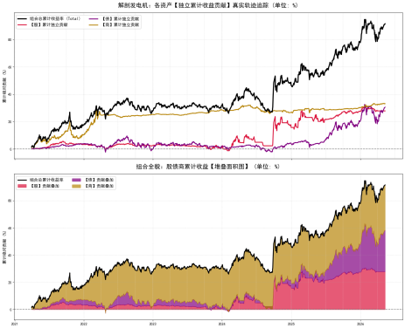 | 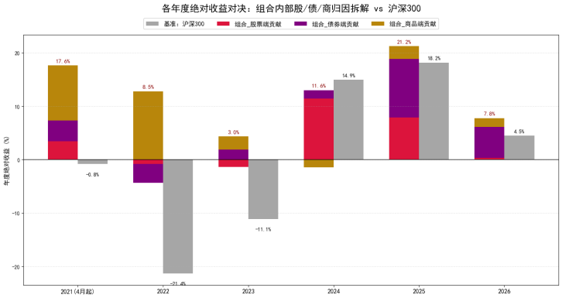
========== 开始执行 Step 34: 大类资产收益贡献时间序列及年度拆解 ==========
正在提取最新版【组合整体MA20】每日仓位，测算绝对收益贡献...

================== 终极组合：大类资产累计独立贡献 ==================
📈 股票端累计独立贡献 : 27.84%
🛡️ 债券端累计独立贡献 : 30.53%
🛢️ 商品端累计独立贡献 : 33.11%
🏆 组合总累计收益率 : 91.47%
====================================================================
正在渲染大类资产收益贡献全景分析图...
正在渲染单年度收益率拆解对比柱状图...
Step 34 图例排版优化完毕！

step35：全区间模拟
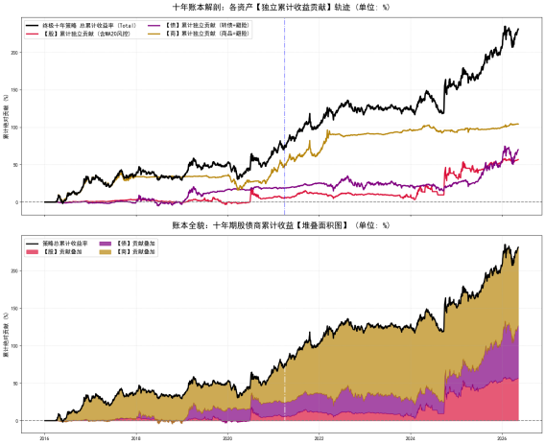 | 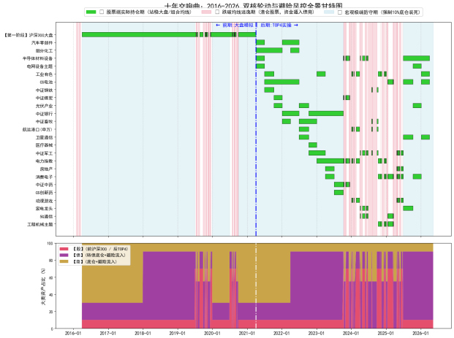
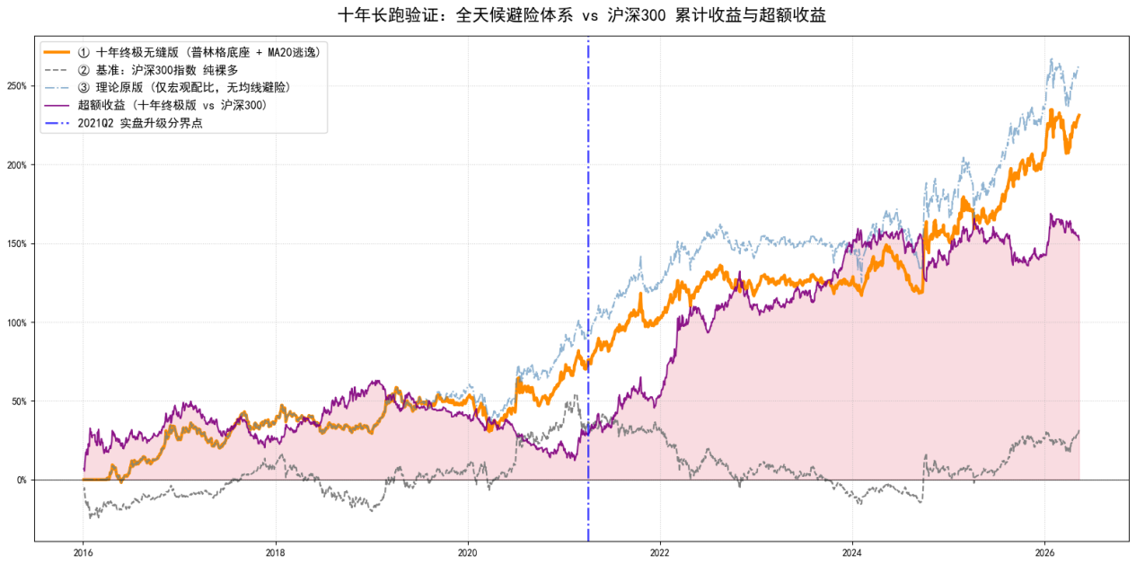
========== 开始执行 Step 35: 2016-2026 全区间无缝拼接与风控压力测试 ==========
正在回溯 2016-01-01 至最新交易日 的全天候避险数据...

========================= 十年期全景回测：高阶核心绩效指标对决 =========================
策略版本 年化收益 最大回撤 年化波动率 夏普比率 卡玛比率
② 基准：沪深300指数 纯裸多 2.78% -45.10% 18.99% 0.04 0.06
③ 理论原版 (仅宏观配比，无均线避险) 13.81% -15.19% 13.77% 0.86 0.91
① 十年终极无缝版 (普林格底座 + MA20逃逸) 12.76% -17.75% 12.74% 0.84 0.72
========================================================================================

正在渲染 图表1: 十年全景甘特图与资产分布潮汐...
正在渲染 图表2: 股债商绝对收益贡献拆解...
正在渲染 图表3: 十年净值对决与超额收益全景...

🎉 大功告成！全量高阶绩效表已在控制台输出。

从结果上看，MA20失效了，为什么？

Step36-37：探究MA20失效的原因
step36-step37：是MA20的问题吗？加个缓冲带试试
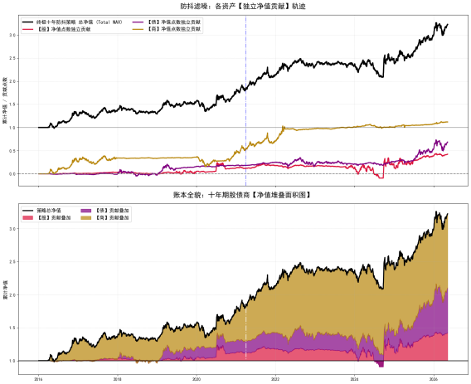 | 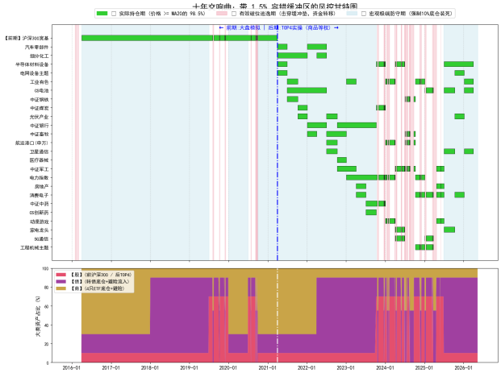
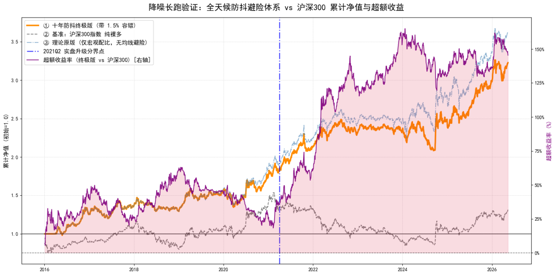
========================= 十年全景回测：(防抖升级版) 核心绩效 =========================
策略版本 年化收益 最大回撤 年化波动率 夏普比率 卡玛比率
② 基准：沪深300指数 纯裸多 2.78% -45.10% 18.99% 0.04 0.06
③ 理论原版 (仅宏观配比，无均线避险) 13.81% -15.19% 13.77% 0.86 0.91
① 十年终极无缝版 (带 1.5% 缓冲区的MA20) 12.47% -16.35% 13.10% 0.80 0.76
========================================================================================

作用好像不大，没有思路了，暂时搁置

step38-40：再次尝试降频、对风控进行改良
step38：MA20突破后观察3天
========== 开始执行 Step 38: 引入时间过滤器 (Time Filter) 的延迟确认避险测试 ==========
已开启 MA20 时间防抖机制！破位/突破需要连续 3 个交易日确认。

========================= 十年全景回测：(时间过滤器防抖) 核心绩效 =========================
策略版本 年化收益 最大回撤 年化波动率 夏普比率 卡玛比率
② 基准：沪深300指数 纯裸多 2.78% -45.10% 18.99% 0.04 0.06
③ 理论原版 (仅宏观配比，无均线避险) 13.81% -15.19% 13.77% 0.86 0.91
① 十年时间防抖版 (3日收盘确认MA20逃逸) 12.24% -15.93% 12.83% 0.80 0.77
=========================================================================================
效果一般般
step39：仓位70%时才进行MA20防控
========== 开始执行 Step 39: 主引擎定向避险 (仅对 70% 仓位资产启动 MA20) ==========
定向风控已启动！仅当宏观权重分配达 70% 时，开启 1.5倍真实波动率 防护垫。

========================= 十年全景回测：(主引擎定向风控系统) 核心绩效 =========================
策略版本 年化收益 最大回撤 年化波动率 夏普比率 卡玛比率
② 基准：沪深300指数 纯裸多 2.78% -45.10% 18.99% 0.04 0.06
③ 理论原版 (仅宏观配比，无均线避险) 13.81% -15.19% 13.77% 0.86 0.91
① 十年定向风控版 (仅在配置70%时启动MA避险) 12.78% -17.64% 13.02% 0.83 0.72
===============================================================================================
正在渲染 图表1: 定向风控全景甘特图与交叉资金分布...
🎉 Step 39 精简成功！系统现在像一名极其老道的猎人，仅在重金投入时才扣下防守的扳机。
效果和全时段MA20防控相差不多，思路正确
step40：对商品端要进行风控吗？
========== 开始执行 Step 40: 宏观风控方案切片对比与调仓频次测算 ==========

========================= 十年全景回测：(风控方案大乱斗) 核心绩效 =========================
策略版本 年化收益 最大回撤 年化波动率 夏普比率 卡玛比率
① 策略A：无均线避险 (仅宏观配仓) 13.81% -15.19% 13.77% 0.86 0.91
② 策略B：仅股票执行均线避险 (单核防守) 12.86% -17.64% 13.08% 0.83 0.73
③ 策略C：股商双核均执行均线避险 (双核防守) 12.78% -17.64% 13.02% 0.83 0.72
===========================================================================================

======================= 过去10年 MA20 触发的额外调仓动作统计 =======================
▶ 策略B (仅股票避险) 累计触发逃逸/接回动作: 64 次
▶ 策略C (股商双向避险) 累计触发动作: 股票端 64 次 + 商品端 66 次 = 总计 130 次
*注: 平均每年大约增加 13.0 次额外买卖摩擦。
====================================================================================
效果差不多，最大回撤还是没有得到控制

Step41-43：四核模型的诞生
！重大发现：回撤难以控制的根本原因是3类资产同时下跌而非MA20失效，引入第四类资产——国开债，因触发MA20进行避险的资金全部逃逸在国开债而非另外两类资产
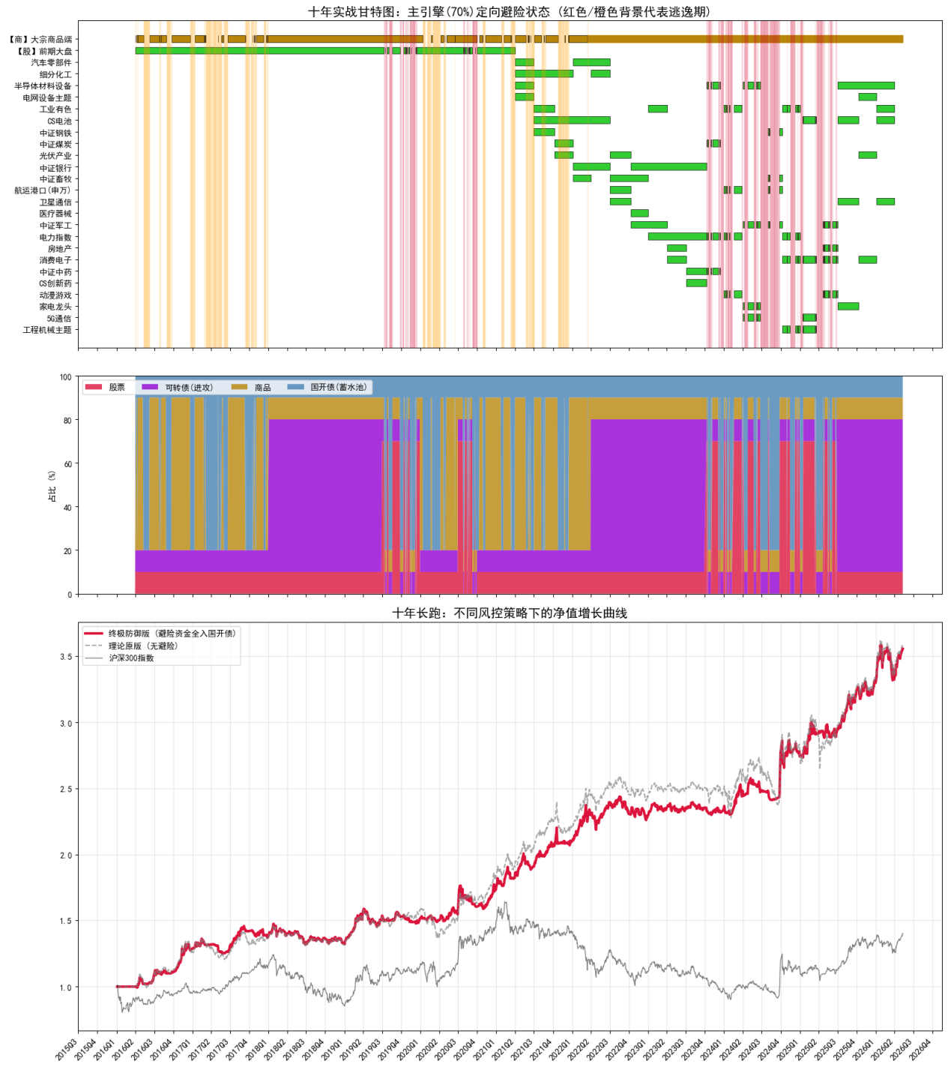
========== 开始执行 Step 41: 蓄水池升级 (避险资金 100% 注入国开债) ==========
✅ 避险目标锁定：当触发 MA20 逃避时，资金将全额撤离至 [中证全债指数]

========================= 十年全景回测：(全量逃逸版) 核心绩效 =========================
策略 年化 回撤 夏普
沪深300指数 3.47% -45.10% 0.08
理论原版(无避险) 13.68% -14.78% 0.89
终极防御版(全入国开债) 13.57% -10.63% 1.07
▶ 避险操作统计：股票逃逸/回归 90 次，商品逃逸/回归 86 次
正在渲染带季度坐标轴的全景甘特图与资金分布...

Step42：收益率归因
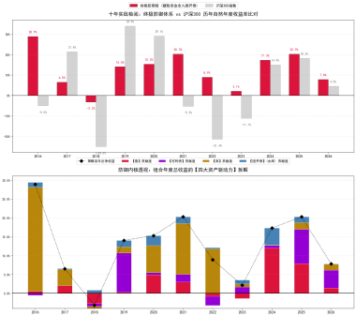 | 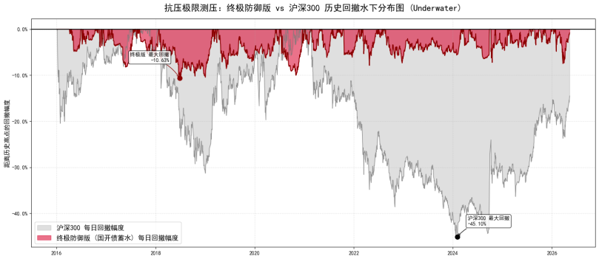
四核驱动_避险持仓区间合并表.xlsx

Step44-45：一些无关紧要的测试
step44：早期给MA20加防抖带，是否要上下对称（后期已放弃防抖带，回到最纯正的MA20）
step45：黄金能不能代替商品
========== 开始执行 Step 45: 商品端底层资产三维对比测试 ==========
正在从全景数据源中分离提取：纯黄金标尺 与 纯南华标尺...
正在平行推演三大宇宙：原版综合商品 vs 纯黄金避险 vs 纯南华Beta ...

========================= 【商品端消融实验】核心绩效揭晓 =========================
资产配置版本 年化收益 最大回撤 年化波动率 夏普比率 卡玛比率
v4.0 原版 (前期南华指数 + 后期4只等权ETF) 13.57% -10.63% 10.78% 1.07 1.28
v4.0 纯黄金版 (全时期仅暴露于 华安黄金ETF) 8.26% -11.03% 9.65% 0.65 0.75
v4.0 纯南华版 (全时期仅暴露于 南华期货指数) 12.59% -10.63% 10.95% 0.97 1.18
===================================================================================

🎉 Step 45 (三维对比版) 运行完毕！通过这份报表，你可以一眼看透商品端‘工业Beta’与‘避险黄金’在量化系统中的真实作用边界。
不能

Step46-47：宽基能替代股票端的行业轮动吗？
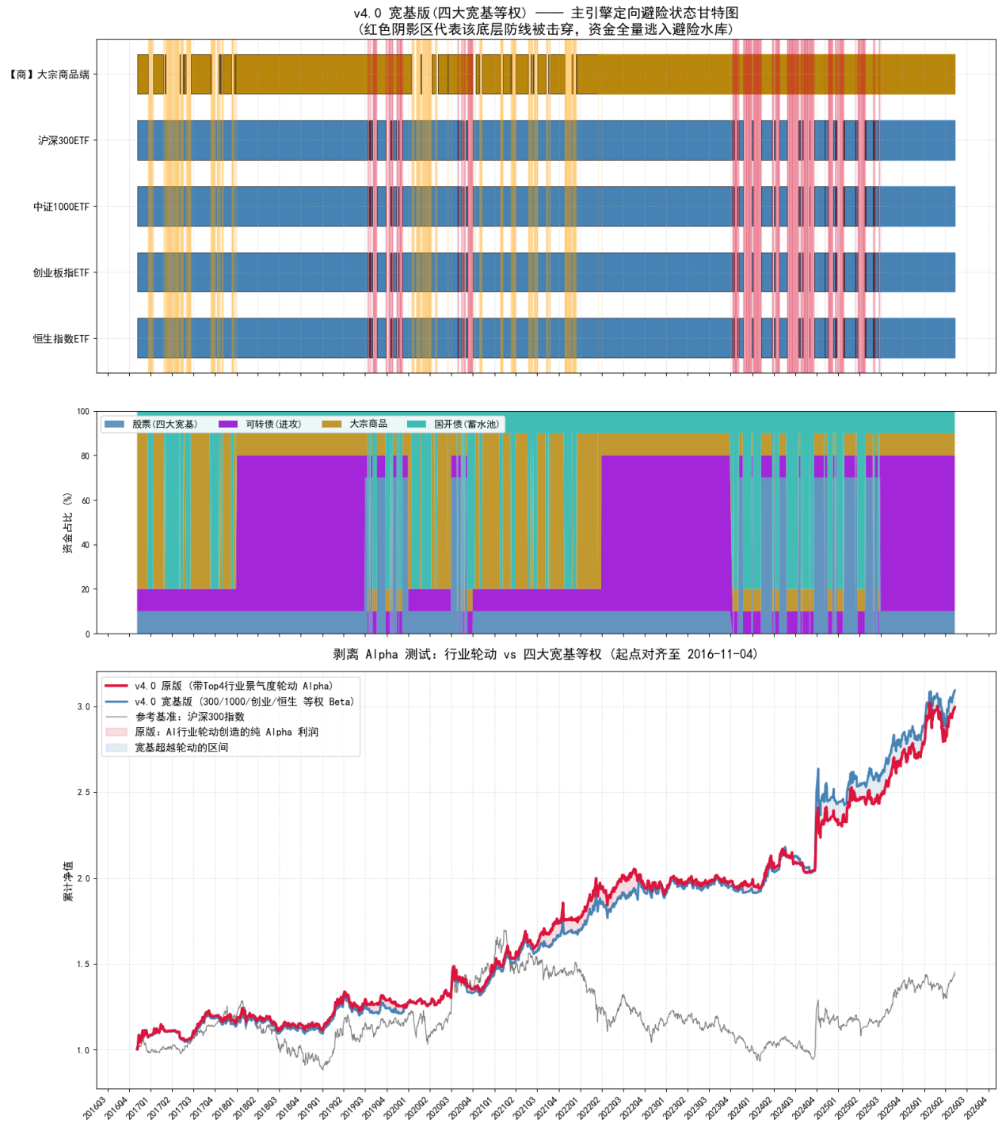
正在平行推演底层资金流转脉络：原版(行业轮动) vs 宽基版(四大宽基)...
========================= 【股票端 Alpha 消融实验】核心绩效揭晓 =========================
系统架构版本 年化收益 最大回撤 年化波动率 夏普比率 卡玛比率
v4.0 原版 (带Top4景气度轮动 Alpha) 12.72% -10.63% 10.90% 0.98 1.20
v4.0 宽基版 (四大宽基被动等权 Beta) 13.11% -11.06% 11.23% 0.99 1.19
=========================================================================================
▶ 【宽基版】避险防线实盘审计：股票端逃逸/回归 78 次，商品端逃逸/回归 74 次
注：自 2016-11-04 起算，平均每年股票端仅被动换手 8.5 次。
看起来可以，但不排除是因为包含后验概率、重仓股票的时期偏少导致

Step48-49：国开债压力测试（5-7年换成0-3年）
过去几年是债券牛市，5-7年可能有利率风险，探究换为0-3年会影响组合多少
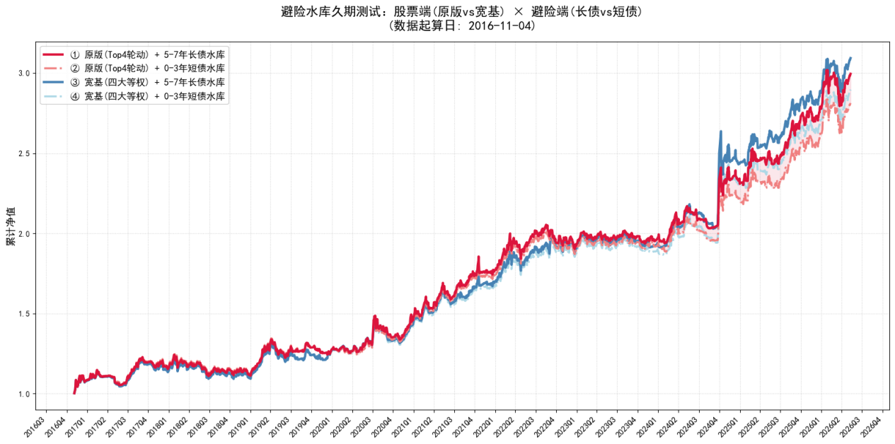
========================= 【水库久期敏感性测试】四组核心绩效 =========================
系统架构版本 年化收益 最大回撤 年化波动率 夏普比率 卡玛比率
① 原版Alpha + 5-7年长债 (高收益强心跳) 12.72% -10.63% 10.90% 0.98 1.20
② 原版Alpha + 0-3年短债 (收益略损稳如狗) 11.95% -10.75% 10.92% 0.91 1.11
③ 宽基Beta + 5-7年长债 (纯大盘长债版) 13.11% -11.06% 11.23% 0.99 1.19
④ 宽基Beta + 0-3年短债 (纯大盘短债版) 12.31% -10.87% 11.24% 0.92 1.13
======================================================================================
短债会略微牺牲一丁点年化收益与预期一致
